カレンダーの機能

ログイン後、ログインしたユーザーの情報読み取りカレンダーで年間・月間カレンダーの表示ができる。

1. 年間カレンダー表示機能　＊「図３－１. 年間カレンダー表示機能の例」を参照

・次に記載される物を今年の年間カレンダーに色や文字で固定的に示す。

・「1.2祝日」と「1.3休日」は担当者のみ変更することができる。

・12月のうち一つをクリックするとクリックした月に該当する月間カレンダーに変わる。

・非営業日は赤色で示す。

* 1. 曜日

・日曜から土曜日まで示す。

* 1. 祝日　＊「表３－１.祝日」を参照

　・自動的に今年の祝日を示す。

・例外（自動的に示せないものを例外とする。）は担当者が修正する。

例1）令和3年の海の日：7月19日（月）→７月22日（木）

*オリンピックのため変更された。

　　　　　　　例2）「春分の日」と「秋分の日」

* 1. 休日

・法定休日と所定休日を示す。

1. 月間カレンダー表示機能　＊「図３－２. 月間カレンダー表示機能の例」を参照

・上に記載した物と次に記載される物を月間カレンダーに色や図形，文字で示す。

・月の部分をクリックすると見ている月間カレンダーの年に該当する年間カレンダーに変わる。

* 1. 使える休暇日数及び使った休暇日数
  2. 休暇申請をした日
  3. 休日出勤を申請した日及び休日出勤の日
  4. 他のユーザー休み

1. 休日管理機能

・この機能は担当者がのみつかうことかできる。

・祝日の例外の修正又は休日の追加・削除・修正することができる。

・休日管理機能は変更される日の1ヶ月前に変更できる。

・

表3-1　祝日

|  |  |  |  |  |
| --- | --- | --- | --- | --- |
| **祝日** | **日付** |  | **祝日** | **日付** |
| 元旦 | 1月1日 |  | みどりの日 | 5月4日 |
| 建国記念の日 | 2月11日 |  | こどもの日 | 5月5日 |
| 天皇誕生日 | 2月23日 |  | 山の日 | 8月8日 |
| 昭和の日 | 4月29日 |  | 文化の日 | 11月3日 |
| 憲法記念日 | 5月3日 |  | 勤労感謝の日 | 11月23日 |
|  |  |  |  |  |
| 成人の日・・1月の第二月曜日 | | | |  |
| 海の日・・7月の第三月曜日 | | |  |  |
| 敬老の日・・9月の第三月曜日 | | | |  |
| スポーツの日・・10月の第二月曜日 | | | |  |
| 国立天文台が毎年2月に翌年の「春分の日」「秋分の日」を官報で公表しています。 | | | | |

**国民の祝日に関する法律第３条第２項**

**「国民の祝日」**が**日曜日**に当たるとき、**その日の後の最も近い平日**を**休日**とする。

**国民の祝日に関する法律第３条第３項**

前日と翌日の両方を「国民の祝日」に挟まれた平日は休日とする。

図３－１.　 年刊表示機能の例

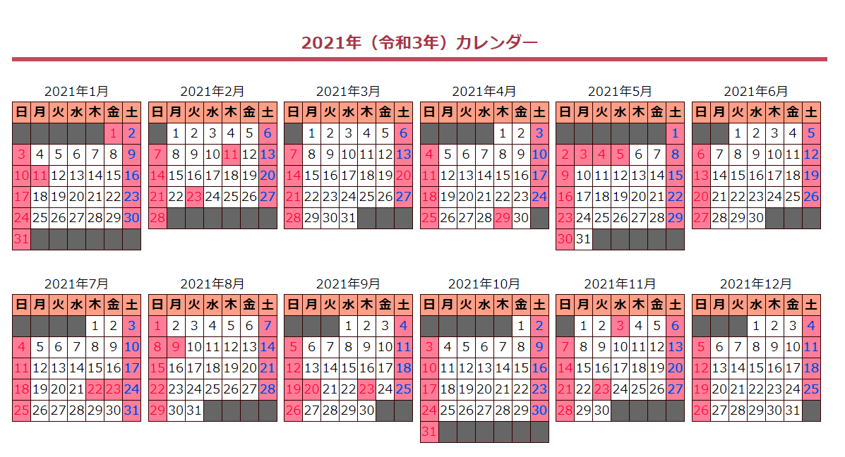

図３－２.月刊表示機能の例

